Lernkontrolle - Tabellenkalkulation
Aufgabe 1: Gegeben ist die folgende Tabelle:

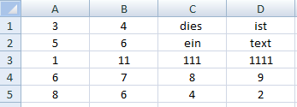

Welcher Wert wird für die folgenden Formeln berechnet?
- =SUMME(A1 : B2)
- =MAX(A4 : D5)
- =REST(C3 ; B3)
- =WENN(C4 = A5 ; D1 ; D2)
- =MITTELWERT(A4 : B5)
- =SUMME(A4:D4) / C4
- =WENN(D2 = „Text“ ; MIN(A1 : B5) ; MAX(A3 : D5))
- =SVERWEIS(5;A1:D2;3)

Wenn du die Formeln nicht kennst, schaue in der Hilfe-Funktion nach und versuche diese im Tabellenkalkulationsprogramm auszuprobieren.

Aufgabe 2:
- Wie verändert sich bei der folgenden Tabelle die Formel aus Zelle B1, wenn man sie in Zelle C2 kopiert? Welcher Wert wird in Zelle C2 berechnet?

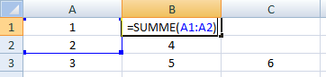

- Wie verändert sich bei der folgenden Tabelle die Formel aus Zelle B1, wenn man sie in Zelle C2 kopiert? Welcher Wert wird in Zelle C2 berechnet?
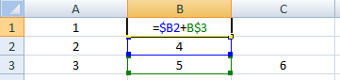

- Beschreibe kurz den Unterschied zwischen der relativen und absoluten Adressierung.

Aufgabe 3:
Hans möchte mit Excel seine Ausgaben und Einnahmen verwalten. Dafür macht
er sich folgende Tabelle:

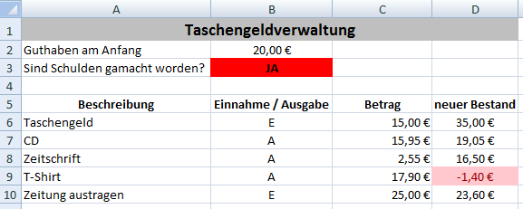

• In Zelle B2 kann er eingeben, wie viel Geld am Anfang in seinem Portemonnaie ist.
• In der ersten Spalte notiert er, wie die Einnahme bzw. Ausgabe entstanden ist.
• In der zweiten Spalte macht er deutlich, ob es sich um eine Einnahme (E) oder eine Ausgabe (A) handelt.
• In der dritten Spalte gibt er den €-Betrag der „Buchung“ an.
• In der vierten Spalte wird nun automatisch berechnet, wie viel Geld ihm nach der
Buchung zur Verfügung steht. Dieser Betrag kann auch negativ sein (siehe Zeile 9).
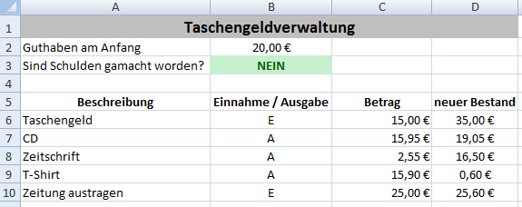
• Ist Hans irgendwann einmal mit seinem Taschengeld ins Minus gerutscht, so soll dies in Zelle B3 ausgegeben werden.
Hätte das T-Shirt z. B. nur 15,90 gekostet, so sähe die Tabelle wie rechts abgebildet aus.
Gib die Formeln für die Zellen B3, D6 und D7 an.

Diese Lernkontrolle dient nicht zur Bewertung, sondern soll dir zeigen, was du schon alles kannst oder wo noch Lücken beim Erarbeiten hast.
Manche Aspekte haben wir im Unterricht noch nicht behandelt. Nutze die Hilfefunktion und versuche dies selbst herauszufinden.

Lösungen bitte an meine E-mail-Adresse.

